

**MODIFICA LA LEY N° 18.918, ORGÁNICA CONSTITUCIONAL DEL CONGRESO NACIONAL, EN LO RELATIVO A LA REMOCIÓN E INCOMPATIBILIDADES DE LOS CONSEJEROS DEL CONSEJO RESOLUTIVO DE ASIGNACIONES PARLAMENTARIAS.**

**FUNDAMENTOS:**

El Consejo Resolutivo de Asignaciones Parlamentarias fue creado el año 2010 mediante la Ley N° 20.447 que Introduce en la Ley Orgánica Constitucional del Congreso Nacional las adecuaciones necesarias para adaptarla a la Ley Nº 20.050, que reformó la Constitución Política de la República. La creación de este Consejo tuvo como objetivo fundamental, regular el uso de los recursos asignados a los parlamentarios1. Así, este organismo se encarga de supervisar la correcta utilización de fondos públicos destinados a cubrir gastos relacionados con la labor legislativa, incluyendo el arriendo de oficinas distritales, la contratación de asesores y otros gastos operativos necesarios para que diputados y senadores cumplan con sus funciones.

De esta manera, se busca asegurar que los fondos destinados a financiar las actividades parlamentarias sean utilizados de manera eficiente y ajustada a la normativa vigente. Para ello, el Consejo emite resoluciones que establecen los límites y condiciones para cada tipo de gasto, cuestión que es revisada periódicamente, con el fin de ajustar las normas a las necesidades actuales de la labor parlamentaria y a las exigencias de transparencia y probidad pública que día a día se tornan cada vez más exigentes con quienes detentan cargos de carácter público.

Ello ha llevado a que, a lo largo de los años, el Consejo Resolutivo haya contribuido a mejorar la transparencia, pero por sobre todo a establecer

1 Artículo 66, Ley N° 18.918, Orgánica Constitucional del Congreso Nacional

claramente el uso y destino de las asignaciones parlamentarias. Sin embargo, en los últimos días ha sido nítida la falta de una regulación específica que establezca, por ejemplo, incompatibilidades claras para sus miembros, así como un procedimiento efectivo -y realista- para su remoción en caso de conflictos de interés o faltas a la probidad. Como señalamos, casos recientes, como el de la candidatura de Rabindranath Quinteros a la alcaldía de Puerto Montt mientras ejerce como presidente del Consejo, han generado un debate sobre la compatibilidad de las funciones públicas y las aspiraciones políticas personales, resaltando la necesidad de mayores controles.23

Es por ello que proponemos una modificación a la Ley N° 18.918, Orgánica Constitucional del Congreso Nacional, para establecer de manera clara las inhabilidades que deben regir para los consejeros del Consejo Resolutivo de Asignaciones Parlamentarias, y definir un procedimiento adecuado para su remoción en caso de que estas inhabilidades se materialicen o se observe un incumplimiento de las normas de transparencia y probidad, ello más allá de lo establecido en inciso quinto del artículo 66:

*“Los consejeros serán inamovibles, salvo que incurran en incapacidad o negligencia manifiesta en el ejercicio de sus funciones, así calificada por los tres quintos de los senadores y diputados en ejercicio, a petición del Presidente del Senado, o del Presidente de la Cámara de Diputados, o de cinco senadores, o de diez diputados.”*

El rol del Consejo Resolutivo de Asignaciones Parlamentarias es fundamental para garantizar el uso eficiente de los recursos destinados a los parlamentarios. Para asegurar que sus decisiones sean lo más imparciales posible y ajustadas a derecho, es necesario que sus integrantes no se vean involucrados en actividades políticas que puedan comprometer su independencia e imparcialidad, como es el caso de quienes postulan a

2 GUEQUEN, Claudio. Cuestionan permanencia de Quinteros en el Congreso durante candidatura a alcalde de Puerto Montt, Radio Sago, 22 de mayo de 2024, disponible en: [https://www.radiosago.cl/cuestionan-](https://www.radiosago.cl/cuestionan-permanencia-de-quinteros-en-el-congreso-durante-candidatura-a-alcalde-de-puerto-montt/) [permanencia-de-quinteros-en-el-congreso-durante-candidatura-a-alcalde-de-puerto-montt/](https://www.radiosago.cl/cuestionan-permanencia-de-quinteros-en-el-congreso-durante-candidatura-a-alcalde-de-puerto-montt/)

3 VERA, Marcelo. Senadores de RN califican de incompatible el cargo de Quinteros en el Congreso con su candidatura a alcalde, 22 de mayo de 2024, disponible en: [https://www.diariodepuertomontt.cl/noticia/actualidad/2024/05/senadores-rn-califican-de-incompatible-](https://www.diariodepuertomontt.cl/noticia/actualidad/2024/05/senadores-rn-califican-de-incompatible-el-cargo-de-quinteros-en-el-congreso-con-su-candidatura-a-alcalde) [el-cargo-de-quinteros-en-el-congreso-con-su-candidatura-a-alcalde](https://www.diariodepuertomontt.cl/noticia/actualidad/2024/05/senadores-rn-califican-de-incompatible-el-cargo-de-quinteros-en-el-congreso-con-su-candidatura-a-alcalde)

cargos de elección popular. La modificación propuesta establece una incompatibilidad específica para estos consejeros, evitando que puedan participar en elecciones mientras desempeñan su cargo. Esta incompatibilidad también la hicimos extensible a quienes ocupen cargos en las estructuras orgánicas de los partidos políticos. Por otra parte, creemos necesario cambiar el quorum de remoción de los mismos, entendiendo que los 3/5 responden a una lógica superada y que, si bien se necesita un quorum especial para asegurar autonomía, éste no puede llegar al absurdo.

Creemos que para fortalecer la institucionalidad y asegurar que los consejeros desempeñen sus funciones con responsabilidad, es necesario establecer un proceso formal que permita su remoción cuando corresponda, siguiendo criterios objetivos y definidos por la ley.

En razón a lo expuesto, es que venimos en someter a la consideración de esta Honorable Corporación, el siguiente:

**PROYECTO DE LEY**

**“ARTÍCULO ÚNICO°. –** Introdúcense las siguientes modificaciones al artículo 66 de la ley N° 18.918, Orgánica Constitucional del Congreso Nacional:

1. Reemplácese en el inciso octavo la expresión “los tres quintos”, por “la mayoría en ejercicio”.
2. Incorpórese el siguiente inciso noveno nuevo, pasando el actual a ser décimo y así sucesivamente:

“Cesará en su cargo el consejero desde el momento que declarare su candidatura a Presidente de la República, senador, diputado, gobernador regional, consejero regional, alcalde o concejal. Asimismo,

cesará en su cargo el consejero que fuere nombrado en alguno de los cargos señalados en el inciso primero del artículo 25 de la ley Nº 18.603, Orgánica Constitucional de los Partidos Políticos.”.”.

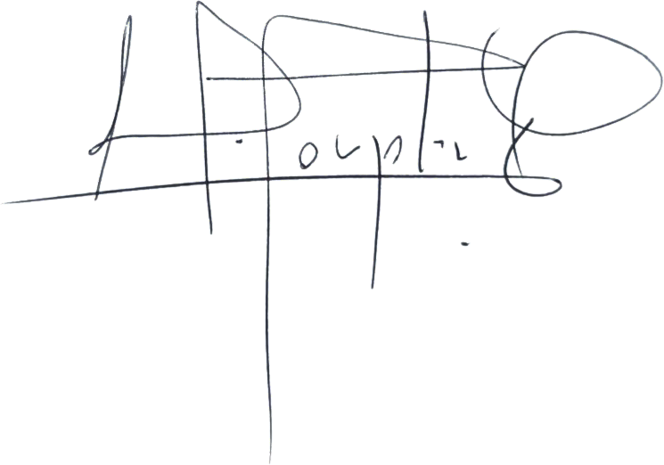

**MAURO GONZÁLEZ VILLARROEL**

**Diputado Distrito 26, Región de Los Lagos**